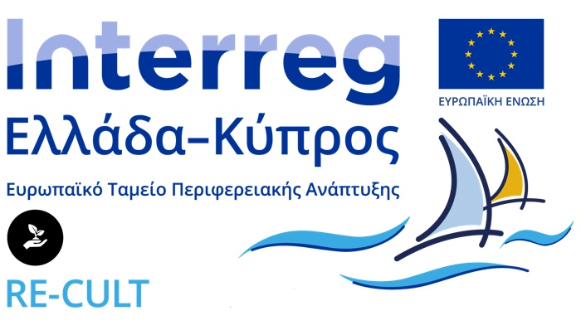
3.3.3 – ΔΙΕΞΑΓΩΓΗ ΠΡΩΤΟΓΕΝΟΥΣ ΕΡΕΥΝΑΣ

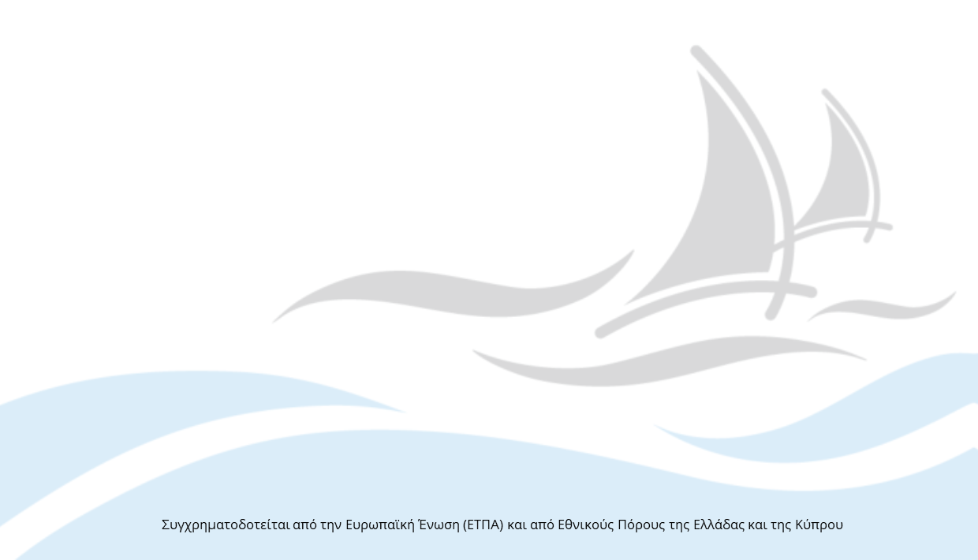
ReCult - Πρόγραμμα Συνεργασίας INTERREG V-A Ελλάδα-Κύπρος 2014-2020

Η Έρευνα αφορά στην πρώτη συντονισμένη προσπάθεια για συλλογή πρωτογενών στατιστικών στοιχείων αναφορικά με τις ροές του θρησκευτικού τουρισμού στην Ελλάδα και την Κύπρο. Στην έρευνα αποτυπώθηκε η κατανομή των τουριστών/προσκυνητών μεταξύ των διαφορετικών κατηγοριών, κατανομή της δαπάνης τους μεταξύ μεταφοράς, καταλύματος, τροφής κλπ. Αφορά σε πρωτογενή έρευνα πεδίου με συλλογή ερωτηματολογίων και επεξεργασία των στοιχείων αυτών, η οποία διενεργήθηκε σε όλη την επικράτεια της Κύπρου και διαχωρίστηκε με βάση τις ομάδες στόχου και τα σημεία τα οποία διερευνήθηκαν.

Το παραδοτέο 3.3.3 ξεκίνησε νωρίτερα από το 3.3.1, ώστε τα αποτελέσματα της έρευνας αποτυπώθηκαν στο στρατηγικό σχεδιασμό.

Στην Κύπρο συλλέχθηκαν 1500 ερωτηματολόγια. Το κομμάτι έρευνας πεδίου 500 ερωτηματολογίων που είχε αναλάβει η ΙΑΚ, μεταφέρθηκε στο ΣΤΕΚ (Δ5), ο οποίος ανέλαβε εξολοκλήρου την έρευνα πεδίου.

Η Ιερά Αρχιεπισκοπή Κύπρου συμμετείχε στην έρευνα παρέχοντας υποστηρικτικά στοιχεία στο ΣΤΕΚ που ανέλαβε την έρευνα σχετικά με την αποτύπωση στοιχείων εποχικότητας και επισκεψιμότητας σε μεγάλες θρησκευτικές εορτές (Χριστούγεννα, Πάσχα, 15Αυγουστος κλπ.), σε βυζαντινά μνημεία αλλά και σε μνημεία πολιτιστικής κληρονομιάς που εμπίπτουν στον κατάλογο της UNESCO.

Το τελικό παραδοτέο αποτελείται από τα ακόλουθα ξεχωριστά αρχεία:
- Αριθμός Απαντημένων Ερωτηματολογίων 2020-2022
- Στατιστική Ανάλυση – ΣΤΕΚ
- Recult_Airports_2021-2022
- Recult_Hotel_2021-2022
- Recult_Religious_Sites_2021-2022

